ADI SOYADI: SÜRE:40 Dakika OKUL NO: PUAN:
22/03/2017
2016-2017 EĞİTİM ÖĞRETİM YILI ……………………………………. İLKOKULU 4/A SINIFI SOSYAL BİLGİLER DERSİ 2.DÖNEM 1.YAZILI SORULARI
1.) “Öğretmenimiz sınıftaki her öğrencinin bir kulübe üye olmasını istedi. Ben resim kulübüne, Caner spor kulübüne, Ömer de müzik kulübüne üye olmak istedi.” Benim ve arkadaşlarımın farklı kulüpleri seçmemiz, hangi açıdan farklı olduğumuzu gösterir? (5 Puan) a.)Dış görünüşümüz b.) Ekonomik durumumuz c.) İlgi ve yeteneklerimiz d.) Derslerdeki başarımı
2.) I.Milli Mücadelenin Başlaması II. TBMM’nin Açılması III. Erzurum Kongresi
IV. Cumhuriyetin ilânı V. Büyük Taaruz VI. I.Dünya Savaşı’nın Sona Ermesi
Yukarıdaki olayları kronolojik olarak sıralayınız? (10 Puan)
…………………………………………………………………………………………………………………………………………………………..

3.) Mustafa Kemal: “Ben size taarruzu emretmiyorum, ölmeyi emrediyorum!” sözünü hangi savaşta söylemiştir? (5 Puan)
a.) Trablusgarp Savaşı b.) Sakarya Savaşı c.) Çanakkale Savaşı d.) Büyük Taarruz
4.) Aşağıdaki Türkiye haritasındaki illerin bulundukları yönleri ilgili boşluklara yazınız. (4P)
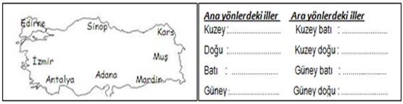
5.) -Tarlada domates yetiştirilmesi .............
-Yetiştirilen domateslerin marketlere taşınması.............
-İnsanların marketteki domatesi alması .............. Yukarıdaki ifadelerdeki boşluklara sırasıyla hangileri gelmelidir? (5 Puan) a) tüketim – üretim – dağıtım b) üretim – dağıtım – tüketim c) tüketim – dağıtım – üretim d) üretim – tüketim– dağıtım
6.) Kullandığımız kurşun kalemin bize ulaşıncaya kadar geçirdiği evrelerin sıralaması hangi seçenekte doğru verilmiştir? (5 Puan)
A) Fabrika- ağaç- tüketici- kırtasiye B) Ağaç- fabrika- kırtasiye-tüketici
C) Tüketici- fabrika- kırtasiye- ağaç D) Ağaç- kırtasiye- fabrika- tüketici
7.) “Mert okuldan eve dönerken babasının sabah söylediği peyniri alarak eve geliyor. Ancak babası peynirin son kullanma tarihinin geçtiğini görüyor.” Bu durumda Mert ve babası öncelikle ne yapmalıdır? (5 Puan)
A.) Peyniri çöpe atarak yenisini almalılar.
B.) Fişiyle birlikte markete giderek, iade etmeliler.
C.) Hemen polise şikayet etmeliler.
D.) Tüketici Hakları Derneği’ni aramalılar.

8.) Aydınlatma araçlarındaki teknolojik gelişmeleri geçmişten günümüze doğru rakam koyarak sıralayınız. (2x6=12p)
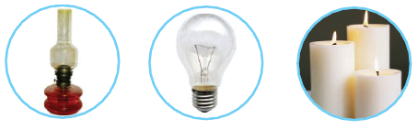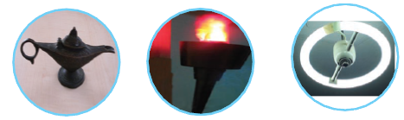

9.) Aşağıdakilerden hangisi deprem tahliye çantasında bulunması gereken malzemelerden biri değildir? (5 Puan) a) Kaykay b) El feneri c) Düdük d) Radyo
10.) Bilinçli bir tüketici aşağıdakilerden hangisini yapmaz? (5 Puan)
A) Ucuz ve kaliteli malları seçer. B) Ürünün TSE belgesine bakar.
C) Reklamı çok yapılan ürünleri tercih eder. D) Alışveriş sonunda fiş alır.
Annem | Ütü
Dedem | Televizyon
Anneannem | Gözlük
Kardeşim | Tablet

11.) Yandaki tabloda bir öğrencinin ailesine yaptığı “en çok hangi teknolojik ürünü tercih edersiniz?” anketinin sonuçları yer almaktadır. Buna göre aile bireyleri teknolojik ürünleri seçerken neye dikkat etmişlerdir? (5 Puan)
A)İhtiyaçlarını karşılayıp karşılamadıklarına B) Ürünleri ilgilerini çekip çekmediğine C) Ürünler son model teknoloji olup olmadığına D) Ürünlerin fiyatlarına
12.) Aşağıda verilen mucit-icat eşleştirmelerinden hangisi yanlıştır? (5 Puan) a.) Aleksander Graham BELL – Telefon b.) Thomas Alva EDİSON – Ampul c.) Hubert Booth – Elektrik Süpürgesi d.) Laennec (Laens) – Teleskop

13.) Resmi Kurumlar ve Sivil Toplum Kuruluşları arasındaki En Önemli 2 Farkı Aşağıdaki noktalı yerlere yazınız. (10 Puan)
(1.)……………………………………………………………………………………………………………………………………........ (2.)…………………………………………………………………………………………………………………………………………..
14.) Aşağıdaki Sivil Toplum Kuruluşlarının altına, hangi alanda faaliyet gösteriyor ise başındaki rakamları yazarak eşleştiriniz.(12 Puan)
(1) EĞİTİM | (2) SAĞLIK | (3) ÇEVRE | (4) SOSYAL DESTEK

LÖSEV | YEŞİLAY | TEMA | KIZILAY | AKUT | TÜRK EĞİTİM VAKFI
(….) (..…) (…..) (…..) (..…) (..…)

15.) Aşağıdaki boşlukları uygun kavramlarla doldurun. (7 puan)
( TSE – icat – temel – 12 hayvanlı takvim– Doğal – gelir – Miladi Takvim – Beşeri – Hicri Takvim – iletişim – sağlık – teknoloji )
- Hz Muhammed'in Mekke'den Medine'ye göçünü başlangıç alan takvim .......………………..……………dir.
- Daha önce bulunmayan bir şeyin insan çabasıyla bulunmasına………………………..denir.
- Standartlara uygun üretilmiş mallarda ……………………..……..damgası bulunur.
- Türklerin kullandığı ilk takvim ............................................................................dir.
- Barınma, beslenme ve giyinme ……………………………………… ihtiyaçlarımızdandır.
- Akarsular, göller, dağlar ……………………………………..…..…..unsurlardır.
- Telefon, telgraf, tv, radyo vb. araçlardan yararlanılarak yürütülen bilgi alışverişine ……………………… denir.

www.eegitimim.com

BAŞARILAR DİLERİM… ☺ ☺ ☺

